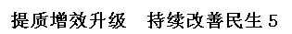
【热点聚焦】
政府工作报告指出，要在优化结构中稳增长，在创新驱动中促转型，推动提质增效升级。在稳增长的同时，推动发展从主要依靠要素投入向更多依靠创新驱动转变，从主要依靠传统比较优势向更多发挥综合竞争优势转换，从国际产业分工中低端向中高端提升，从城乡区域不平衡向均衡协调迈进。产业结构调整要依靠改革，进退并举。进，要更加积极有为。优先发展生产性服务业，加快发展保险、商务、科技等服务业。积极化解部分行业产能严重过剩矛盾。推进节能减排和污染防治，能源消耗强度下降3.7％，二氧化硫、化学需氧量排放量分别下降3.5％、2.9％。
【理论分析】
一、经济生活
1．消费对生产具有重要的反作用，消费拉动经济增长、促进生产发展。要努力释放有效需求，充分发挥消费的基础作用、投资的关键作用、出口的支撑作用，把拉动增长的消费、投资、外需这“三驾马车”掌控好。
2．就业是民生之本，对整个社会生产和发展具有重要意义。要把做好就业工作摆到突出位置，重点抓好高校毕业生就业和化解产能过剩中出现的下岗再就业工作。
3．在我国社会主义初级阶段，发展社会主义市场经济，要健全劳动、资本、技术、管理等生产要素按贡献参与分配的制度，让一切创造社会财富的源泉充分涌流，以增加居民收入、推动经济发展。要强化激励，用好人才，使发明者、创新者能够合理分享创新收益，打破阻碍技术成果转化的瓶颈。
4．国家财政和税收在社会经济生活中发挥着巨大的作用。国家财政具有促进资源合理配置和促进国民经济平稳运行等作用，税收是调节经济的重要杠杆。要进一步调整财政支出结构，厉行节约，提高资金使用效率，完善结构性减税政策，扩大营改增试点行业。
5．市场调节存在自发性、盲目性和滞后性等固有的弊端，需要加强国家宏观调控。社会主义市场经济的正常发展，既需要发挥市场调节的作用，又需要加强国家宏观调控。做好2014年经济工作，要把使市场在资源配置中起决定性作用和更好发挥政府作用有机结合起来，坚持通过市场竞争实现优胜劣汰。政府要强化环保、安全等标准的硬约束，加大执法力度，对破坏生态环境的要严惩重罚。
6．财政政策和货币政策是国家在宏观调控中最常用的经济手段。做好2014年经济工作，必须继续实施积极的财政政策和稳健的货币政策。
7．深入贯彻落实科学发展观必须把全面协调可持续作为基本要求，不断开拓生产发展、生活富裕、生态良好的文明发展道路。做好2014年经济工作，要全面认识持续健康发展和生产总值增长的关系，不能把发展简单化为增加生产总值，抓住机遇保持国内生产总值合理增长、推进经济结构调整，努力实现经济发展质量和效益得到提高又不会带来后遗症的速度。
8．加快转变经济发展方式。要加快转变经济发展方式，深入实施创新驱动发展战略，促进产业结构调整升级；加快生态文明建设，推动可持续发展；促进提质增效升级，推动经济持续健康发展。
9．推进经济结构战略性调整，是我国加快转变经济发展方式的主攻方向。做好2014年经济工作，要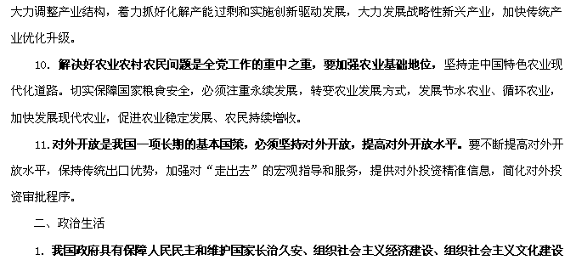和提供社会公共服务等职能。政府要强化环保、安全等标准的硬约束，加大执法力度，对破坏生态环境的要严惩重罚；要做好加强知识产权保护、完善促进企业创新的税收政策等工作。
2．中国共产党的宗旨是全心全意为人民服务，中国共产党坚持以人为本、执政为民；我国政府的宗旨是为人民服务，对人民负责是我国政府工作的基本原则。党和政府认真贯彻落实“三个代表”重要思想和科学发展观。要着力做好保障和改善民生工作。要继续按照守住底线、突出重点、完善制度、引导舆论的思路，统筹教育、就业、收入分配、社会保障、医药卫生、住房、食品安全、安全生产等，切实做好改善民生各项工作。
3．政府要坚持依法行政。政府要强化环保、安全等标准的硬约束，加大执法力度，对破坏生态环境的要严惩重罚。
4．要转变政府职能，努力建设服务型政府。政府要做好加强知识产权保护工作，统筹教育、就业、收入分配、社会保障、医药卫生、住房、食品安全、安全生产等，切实做好改善民生各项工作。
5．中国共产党是我国的执政党，是中国特色社会主义事业的领导核心。中共中央总书记习近平在中央经济工作会议上分析了当前国内外经济形势，总结了2013年经济工作，提出了2014年经济工作的总体要求和主要任务，必须加强党对全面深化改革的领导。
三、文化生活
1．一定的文化反作用于一定的经济，给予经济以重大影响，文化与经济相互
交融。文化作为一种精神力量，能够在人们认识世界、改造世界的过程中转化为
物质力量，对社会发展产生深刻的影响。先进的、健康的文化会促进经济社会的
发展。做好2014年经济工作，必须全面贯彻落实党的十八大和十八届二中、三中全会精神，坚持稳中求进工作总基调，把改革创新贯穿于经济社会发展各个领域各个环节。
2．当今世界，文化越来越成为民族凝聚力和创造力的重要源泉，越来越成为综合国力竞争的重要因素。优秀文化能够丰富人的精神世界、增强人的精神力量、促进人的全面发展。党的十八届三中全会作出全面深化改革的决定，是我们党在新的时代条件下全面深化改革的总部署、总动员，我们要加强学习、吃透精神，全面准确领会全会提出的新思想、新论断、新举措，推动全党全社会把思想和行动统一到全会精神和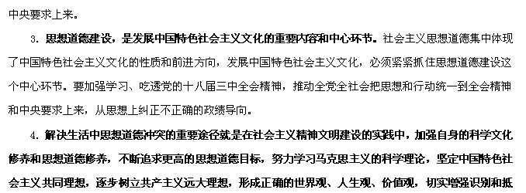制各种错误思潮的能力。要加强学习、吃透党的十八届三中全会精神，推动全党全社会把思想和行动统一到全会精神和中央要求上来；要强化教育和考核，从思想上纠正不正确的政绩导向。
5．教育是民族振兴和社会进步的基石，要把立德树人作为教育的根本任务。要推动全党全社会把思想和行动统一到全会精神和中央要求上来；要强化教育和考核，从思想上纠正不正确的政绩导向。
四、生活与哲学
1．物质世界是绝对运动和相对静止的统一，动中有静，静中有动。“稳”也好，“改”也好，是辩证统一、互为条件的。一静一动，静要有定力，动要有秩序，关键是把握好这两者之间的度。
2．意识对物质具有能动的反作用，正确的意识能够促进客观事物的发展，要求我们发挥正确意识的指导作用。做好2014年经济工作，必须全面贯彻落实党的十八大和十八届二中、三中全会精神，把改革创新贯穿于经济社会发展各个领域各个环节。
3．认识对实践具有反作用，正确的认识能够促进实践的发展，要求我们用正 确认识来指导实践，促进实践不断向前发展。2013年以来，我们贯彻落实党的十八大精神，坚持以邓小平理论、“三个代表”重要思想、科学发展观为指导，扎实做好各方面工作，经济社会发展稳中有进、稳中向好，实现了良好开局。
4．世界是普遍联系的，要求我们用联系的观点看问题。观察当前和今后世界经济形势，必须联系国际金融危机的大背景。我们要冷静扎实办好自己的事，大力推进改革创新，努力创造和维护政治关系友好、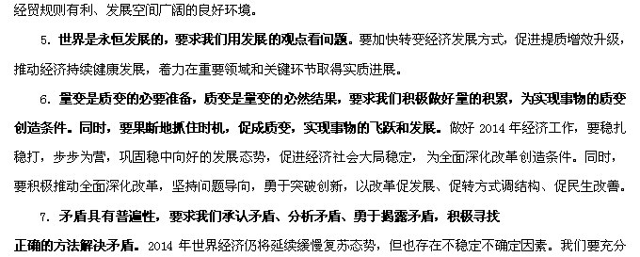考虑2014年世界经济形势的不确定性和复杂性，努力抓住机遇，从容应对各类风险和挑战。
8．矛盾的对立统一原理要求我们用一分为二的观点看问题。在肯定形势稳中有进、稳中向好的同时，我们也要清醒认识到，经济运行存在下行压力，结构性就业矛盾突出，生态环境恶化、食品药品质量堪忧、社会治安状况不佳等突出问题仍没有缓解。
9．主要矛盾在事物发展过程中处于支配地位、对事物发展起决定作用，要求我们着重把握主要矛盾，集中力量解决好主要矛盾。，做好2014年经济工作，最核心的是要坚持稳中求进、改革创新。
10．创新是一个民族进步的灵魂，是一个国家兴旺发达的不竭动力，也是一个政党永葆生机的源泉。创新能够推动社会生产力的发展，能够推动生产关系和社会制度的变革，能够推动人类思维方式和文化的发展。要着力抓好化解产能过剩和实施创新驱动发展。化解产能过剩的根本出路是创新，包括技术创新、产品创新、组织创新、商业模式创新、市场创新。
11．社会意识对社会存在具有反作用，先进的社会意识可以正确地预见社会发展的方向和趋势，对社会发展起积极的推动作用。2014年的经济工作要全面贯彻落实党的十八大和十八届二中、三中全会精神，坚持稳中求进工作总基调，加快转方式调结构，促进经济持续健康发展、社会和谐稳定。
12．改革是社会主义制度的自我完善和发展。改革的根本目的，就是使生产关系适应生产力的发展，使上层建筑适应经济基础的发展。改革是发展中国特色社会主义的强大动力。做好2014年经济工作，要积极推动全面深化改革，坚持问题导向，勇于突破创新，以改革促发展、促转方式调结构、促民生改善。
13．人民群众是社会历史的主体、是历史的创造者，要求我们坚持群众观点和群众路线，自觉站在最广大人民的立场上，把人民群众的利益作为最高的价值标准。要继续按照守住底线、突出重点、完善制度、引导舆论的思路，统筹教育、就业、收入分配、社会保障、医药卫生、住房、食品安全、安全生产等，切实做好改善民生各项工作，把做好就业工作摆到突出位置。
【能力训练】
1．要努力释放有效需求，充分发挥消费的基础作用、投资的关键作用、出口的支撑作用，把拉动增长的消费、投资、外需这“三驾马车”掌控好。消费的作用表现在 ( )
①收入是消费的基础和前提
②消费拉动经济增长、促进生产发展
③消
费所形成的新的需要，对生产的调整和升级起着导向作用④一个新的消费热
点的出现，往往能带动一个产业的出现和成长
A.②③④ B.①②③④ C.①②③ D.①③④
2．做好2014年经济工作，必须继续实施积极的财政政策和稳健的货币政策。以下属于财政政策的是
①完善结构性减税政策，扩大营改增试点行业
②改善和优化融资结构和信贷结构
③进一步调整财政支出结构，厉行节约，提高资金使用效率
④推进利率市场化和人民币汇率形成机制改革
A．①②③ B．①②④ C．①③ D．②④
3．无论是实施积极财政政策和稳健货币政策，还是其他各项政策，都要同全面深化改革紧密结合，用改革的精神、思路、办法来改善宏观调控，寓改革于调控之中。下列关于宏观调控的认识正确的是
A．我国加强宏观调控就是为了弥补市场调节的不足
B．国家宏观调控应该以经济手段和法律手段为主
C．我国宏观调控的主要目标就是增加就业和稳定物价
D．国家在宏观调控中最常用的行政手段是财政政策和货币政策
4．要继续深入实施区域发展总体战略，完善并创新区域政策，缩小政策单元，重视跨区域、次区域规划，提高区域政策精准性。这是我国加快转变经济发展方式中的
A．实施创新驱动发展战略 B．推动城乡发展一体化的重要措施
C．推进经济结构战略性调整的举措 D．全面促进资源节约和环境保护的措施
5． 2014年宏观经济政策取向，对2014年经济工作作出了具体部署。这体现了我国政府履行
A．保障人民民主和维护国家长治久安的职能 B．提供社会公共服务的职能
C．组织社会主义文化建设的职能 D．组织社会主义经济建设的职能
6．要加大环境治理和保护生态的工作力度、投资力度、政策力度，加强区域联防联控，加强源头治理，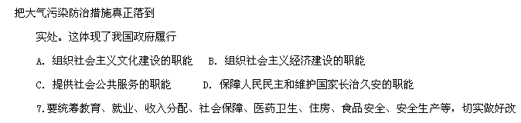善民生各项工作。从政治生活角度看，这是因为 ( )
①中国共产党的宗旨是全心全意为人民服务
②我国政府工作的基本原则是对人民负责
③中国共产党具有组织社会主义经济建设和提供社会公共服务等职能
④人民群众是社会历史的主体、是历史的创造者
A．①② B．①②④ c．①②③ D．①②③④
8．要注重实效、取信于民，做到言必信、行必果，积小胜为大胜，让老百姓得到实实在在的好处。政府要做到取信于民，必须
①坚持为人民服务的宗旨和对人民负责的工作原则②积极履行政府的基本职能
③坚持依法行政，公正司法④自觉接受人民群众的监督，与人民群众保持和谐关系
A．①②③④ B．①②③ c．①④ D．①②④
9．做好2014年经济工作，必须全面贯彻落实党的十八大和十八届二中、三中全会精神，坚持稳中求进工作总基调，把改革创新贯穿于经济社会发展各个领域各个环节。从文化生活角度看，这说明
A．一定的文化由一定的经济、政治所决定B．文化越来越成为综合国力的重要因素
C．先进的文化能够促进经济的发展 D．优秀的文化能够增强人的精神力量
10. 2013年以来，我们贯彻落实党的十八大精神，坚持以邓小平理论、“三个代表”重要思想、科学发展观为指导，扎实做好各方面工作，经济社会发展稳中有进、稳中向好，实现了良好开局。从认识论的角度看，这说明
A．正确的意识能够促进客观事物的发展 B．正确的认识能够促进实践的发展
C．实践是认识发展的动力 D．先进的社会意识对社会发展起积极的推动作用
11中共中央总书记、国家主席、中央军委主席习近平在中央经济工作会议上分析了当前国内外经济形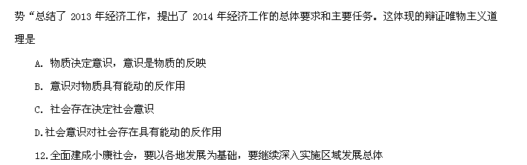战略，积极促进区域协调发展。这体现的唯物辩证法道理是
A．整体居于主导地位，整体统率着部分 B．要树立全局观念，立足整体，统筹全局
C．部分的功能对整体的功能起决定作用 D．要搞好局部，用局部的发展推动整体的发展
13.在肯定形势稳中有进、稳中向好的同时，我们也要清醒认识到，经济运行存在下行压力，结构性就业矛盾突出，生态环境恶化、食品药品质量堪忧、社会治安状况不佳等突出问题仍没有缓解。这给我们的哲学启示是
A．坚持共性和个性的统一 B．要积极做好量的积累，为实现事物的质变创造条件
C．要坚持两点论和重点论的统一 D．要坚持整体和部分的统一
14． 013年以来，我国围绕科学发展这个主题和加快转变经济发展方式这条主线，围绕提高经济发展质量和效益这个中心，按照宏观政策要稳、微观政策要活、社会政策要托底的思路，扎实做好各方面工作。上述材料蕴含的哲学道理是
A．要解放和发展生产力 B．要善于抓住重点
C．要善于抓住主流 D．要坚持一点论
15．阅读下列材料，回答问题。
材料一 要着力抓好化解产能过剩和实施创新驱动发展。坚定不移化解产能过剩，把使市场在资源配置中起决定性作用和更好发挥政府作用有机结合起来，坚持通过市场竞争实现优胜劣汰。政府要强化环保、安全等标准的硬约束，加大执法力度，对破坏生态环境的要严惩重罚。化解产能过剩的根本出路是创新，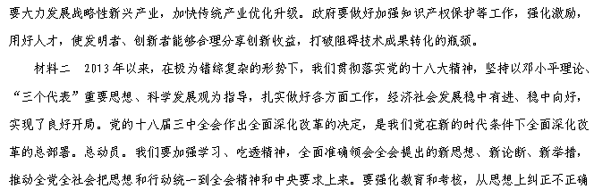的政绩导向。
(1)运用《经济生活》相关知识，指出材料一的理论依据。
(2)运用《文化生活》相关知识，谈谈你对材料二的正确认识。
16．阅读下列材料，回答问题。
材料一 做好2014年经济工作，要坚持稳中求进，统筹稳增长、调结构、促改革，保持经济增速在合理区间平稳运行；突出民生优先，促进社会公正；保持物价稳定，为推进改革和调整结构创造良好环境；加快转变经济发展方式，促进提质增效升级，推动经济持续健康发展。
材料二 2013年11月22日，中共中央在中南海召开党外人士座谈会，就2013年经济形势和2014年经济工作听取各民主党派中央、全国工商联负责人和无党派人士代表的意见和建议。党外人士就提高经济发展质量、深化行政审批制度改革、优化土地资源利用、完善收入分配制度、促进健康服务业发展、建立生态保护新机制、完善灾害应急制度、促进经济开放合作能力、推动两岸人文交流合作等提出意见和建议。在认真听取大家发言后，中共中央总书记习近平作了重要讲话。他表示，大家围绕学习贯彻中共十八大和十八届三中全会精神，就正确认识当前经济形势、做好2014年经济工作提出了很多有针对性和建设性的意见和建议，我们将认真研究、积极吸纳。
材料三 做好2014年经济工作，最核心的是要坚持稳中求进、改革创新。要稳扎稳打，步步为营，巩固稳中向好的发展态势，促进经济社会大局稳定，为全面深化改革创造条件。同时，要积极推动全面深化改革，坚持问题导向，勇于突破创新，以改革促发展、促转方式调结构、促民生改善。
(1)运用《经济生活》知识回答，我国应该如何加快转变经济发展方式？
(2)材料二反映了我国的什么政治现象？请你介绍这一政治现象的主要内容。
(3)结合材料三，运用《生活与哲学》知识回答，我国为什么要坚持改革创新？

参考答案A C B C D C A D C B A D C B
15、【答案】(1)①市场能通过价格的涨落比较及时、准确、灵活地反映供求关系变化，传递供求信息，实现资源配置。所以，要使市场在资源配置中起决定性作用，坚持通过市场竞争实现优胜劣汰。②由于市场调节存在自发性、盲目性和滞后性等固有的弊端，需要加强国家宏观调控。社会主义市场经济的正常发展，既需要充分发挥市场调节的作用，又需要加强国家宏观调控。所以，要把使市场在资源配置中起决定性作用和更好发挥政府作用有机结合起来。③在我国社会主义初级阶段，发展社会主义市场经济，要健全劳动、资本、技术、管理等生产要素按贡献参与分配的制度。所以，要强化激励，用好人才，使发明者、创新者能够合理分享创新收益，打破阻碍技术成果转化的瓶颈。④实施创新驱动发展战略，是我国加快转变经济发展方式的要求。所以，要实施创新驱动发展，大力发展战略性新兴产业。
(2)①一定的文化反作用于一定的经济，给予经济以重大影响。文化与经济相互交融，优秀的文化能够促进经济的发展。我们贯彻落实党的十八大精神，坚持以邓小平理论、“三个代表”重要思想、科学发展观为指导，促进了我国经济的发展。②文化作为一种精神力量能够在人们认识世界、改造世界的过程中转化为物质力量，对社会发展产生深刻的影响。先进的、健康的文化会促进社会的发展。我们贯彻落实党的十八大精神，坚持以邓小平理论、“三个代表”重要思想、科学发展观为指导，促进了我国社会的发展。③思想道德建设，是发展中国特色社会主义文化的重要内容和中心环节，社会主义思想道德集中体现了中国特色社会主义文化的性质和前进方向，发展中国特色社会主义文化，必须紧紧抓住思想道德建设这个中心环节。因此，我们要加强学习，推动全党全社会把思想和行动统一到十八届三中全会精神和中央要求上来，从思想上纠正不正确的政绩导向。④解决生活中的思想道德冲突，必须加强自身的科学文化修养和思想道德修养，不断追求更高的思想道德目标。因此，必须加强学习马克思主义的科学理论，坚定中国特色社会主义共同理想，逐步树立共产主义远大理想，形成正确的世界观、人生观、价值观，切实增强识别和抵制各种错误思潮的能力，从思想上纠正不正确的政绩导向。
16、【答案】
(1)①要深入贯彻落实科学发展观，推动经济持续健康发展。②要实施创新驱动发展战略。③要推进经济结构战略性调整，这是加快转变经济发展方式的主攻方向。④要推动城乡发展一体化。⑤要全面促进资源节约和环境保护，增强可持续发展能力。 ( 2)①材料二反映了我国实行中国共产党领导的多党合作和政治协商制度。这是中国特色的政党制度，是我国的一项基本政治制度。②我国政党制度的主要内容包括以下方面：中国共产党是执政党，各民主党派是参政党，中国共产党与各民主党派是通力合作的亲密友党关系；多党合作的首要前提和根本保证是坚持中国共产党的领导；多党合作的基本方针是“长期共存、互相监督、肝胆相照、荣辱与共”；多党合作的根本活动准则是遵守宪法和法律；多党合作的重要机构是中国人民政治协商会议，简称人民政协。 (3)①辩证法的革命精神和批判性思维要求我们，密切关注变化发展着的实际，敢于突破与实际不相符合的成规陈说，敢于破除落后的思想观念；注重研究新情况，善于提出新问题，敢于寻找新思路，确立新观念，开拓新境界。这是我们事业不断取得成功的关键。所以，我国要全面深化改革。②改革是社会主义制度的自我完善和发展。改革的根本目的，就是使生产关系适应生产力的发展，使上层建
